Тема: Скринька скоромовок.
Мета: збагатити знання учнів перлинами усної народної творчості — скоромовками, удосконалювати навички швидкого, свідомого читання; розвивати мислення, допитливість, зорову та слухову пам'ять, образність і точність мовлення; активізувати словниковий запас учнів; виховувати пізнавальний інтерес до народної творчості виховувати , любов до рідного слова.
Хід уроку
І. Організаційний момент.
1. Мовленнєва розминка.
Робота над чистомовкою.

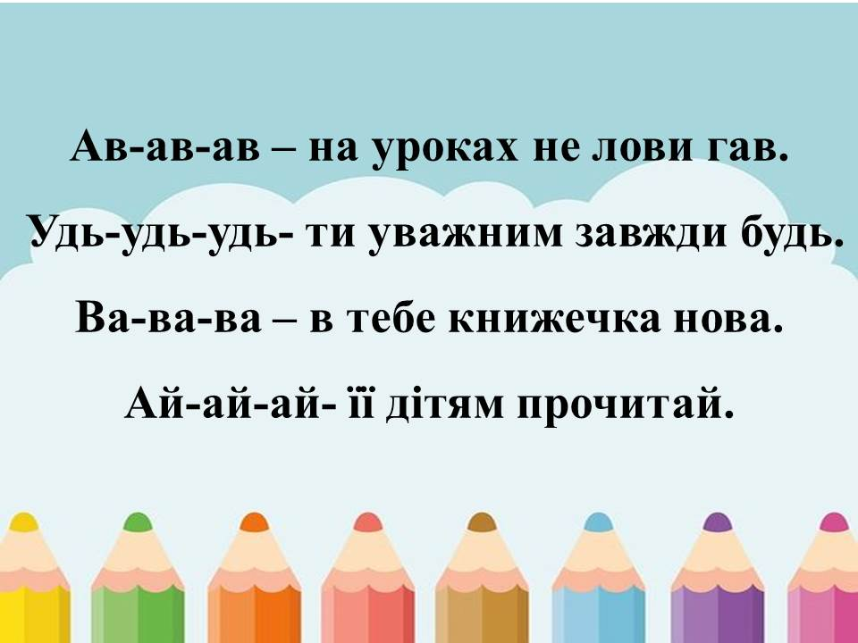
– Діти, чого ви чекаєте від сьогоднішнього уроку?
- Яким повинен бути урок? ( Повчальний, гарний, змістовний, продуктивний, цікавий, веселим, світлим, проблемним…).

ІІ. Мотивація навчальної діяльності. Повідомлення теми і мети уроку.
- Як називається розділ, який ми вивчаємо?
- Діти, зверніть увагу на наше чарівне сонечко, які тендітні промінчики воно посилає на нас. То ж давайте згадаємо , які жанри усної народної творчості ми з вами вивчили на попередніх уроках і запишемо на промінчиках. ( діти називають казки, легенди, загадки, пісні…. Вчитель записує)
- Чому, як ви гадаєте, я обрала образ сонечка ?
- Що ми знаємо про Сонце?
- Чи існувало б життя на Землі без Сонця?
- Так і без усної народної творчості не існувала б Україна.
- Сьогодні на уроці ми розширимо свої знання з усної народної творчості і познайомимося ще з одним його видом – скоромовками, золотими зернятами народної мудрості.
- Що ж означає скоромовка….
- ( Скоро мовити - швидко вимовляти ).
ІІІ. Оголошення теми та очікуваних навчальних результатів.
Сьогодні на уроці ви повинні:
ЗНАТИ: що скоромовка - це один із видів малої усної народної творчості.
ВМІТИ: правильно вчитися промовляти скоромовки;
• удосконалювати навички швидкого, свідомого читання;
• відповідати на запитання, бути уважними та активними на уроці.
ІY. Сприймання й усвідомлення нового матеріалу. Підручник с. 58
1. Скоромовки — жартівливі вислови, складені із складних для вимови слів. Скоромовки треба читати швидко, водночас звертаючи увагу на правильну вимову слів.
Скоромовки вчать дітей правильно, чітко вимовляти окремі важкі звуки. Часто їх швидке вимовляння перетворює скоромовку на «спотиканку», коли той, хто прагне швидко проказати, «спотикаючись», перекручує слова.
2. Робота за підручником.
- Виразне читання скоромовок вчителем.
- Яка скоромовка вам найбільше сподобалась?
- Читання скоромовок учнями ( повільно, швидко, дуже швидко).
ЦІКАВИНКА
Найдовша скоромовка у світі написана українською мовою. Має 688 – 724 слова, складається з понад 70 українських скоромовок. Автор і виконавиця Анастасія Смєхова. ВІДЕО

YІ. Підсумок уроку. Рефлексія.
« Зробимо останній крок - підсумуємо урок».
- З яким жанром усної народної творчості ознайомилися на сьогоднішньому уроці?
- Що таке скоромовка?
- Яку скоромовку запам’ятали? Розкажіть.
-Чи цікавим був урок?
- Що найбільше сподобалось на уроці?
-А що було важким?
YІІ. Домашнє завдання.
Читати скоромовки. Вивчити скоромовку (на вибір)
Творче завдання: намалювати малюнки до скоромовок, які найбільше сподобались.

